У молодых супругов родился сын. Рос он тихим, ласковым. Когда ему исполнилось семь лет, произошёл такой случай.По соседству жил один человек, любивший хвастаться. «На свете нет умнее меня!» – часто повторял он.Как-то он рыл землю и наткнулся на сундук. Посмотрел туда-сюда, попробовал открыть – не поддаётся. «Наверное, золотой клад», – обрадовался хвастун. Он сбил замок и только приподнял крышку, как из сундука выскочила змея и обвилась вокруг шеи этого хвастуна. Шипя и показывая жало, она стала расти на глазах.– Змея, я освободил тебя, сделал доброе дело, – взмолился хвастун, – а ты на добро отвечаешь злом – хочешь задушить меня.– А меня всегда этому учили, – ответила змея человеческим голосом.Долго спорили они, кто прав из них, кто виноват, но так ни к чему и не пришли. В это время мимо проходил караван верблюдов. Спрашивает хвастун самого старого из них:– Скажи, верблюд, можно ли отвечать на добро злом?– Можно, – прошамкал верблюд. – Все впереди идущие верблюды – мои сыновья и внуки. Я их вырастил и воспитал. А теперь, когда я стал стар и еле-еле волочу ноги, они хотят бросить меня одного в пустыне. Разве это доброе дело?– Слышишь, – злорадно прошипела змея, плотнее обвивая шею хвастуна.– Подожди душить, – взмолился хвастун, – спросим ещё у других.
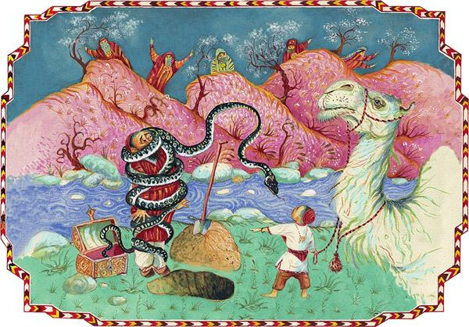
Пошли. На пути встретился большой высохший тутовник. Хвастун остановился и спросил:– Эй, дерево! Ты много прожило на свете и много повидало на своём веку. Скажи, можно ли отвечать злом на добро?– Можно, – проскрипел тутовник. – Много лет я давал густую тень для отдыха всему живому, сочную мою листву ел шелкопряд. Мой хозяин на коконах и шёлке разбогател. А теперь он хочет спилить меня на дрова. Разве так нужно отплачивать за добро?– Слышишь, – снова зашипела змея и ещё плотнее сжала шею.– Подожди, змея, подожди, – снова стал просить хвастун. – Ещё у кого-нибудь спросим.Снова идут они. Попались им по дороге дети. Увидев на шее старика змею, они забыли про игру и разбежались кто куда. На месте остался только семилетний сын молодых супругов.Хвастун подошёл к нему и спросил:– Скажи, мальчик, можно ли отвечать на добро злом?– Э, отец, – сказал малыш, – не надо спрашивать о зле и добре. Лучше скажи – почему у тебя на шее змея?– Я копал землю, – начал хвастун, – и вырыл сундук. Мне показалось, что в нём должен быть золотой клад. Открыл крышку, а оттуда выскочила змея и обвила мою шею. Теперь она не отпускает меня и хочет задушить за то, что я её спас.– Ба, – удивился малыш, – ты, наверно, неправду говоришь. Разве может такая большая змея поместиться в сундуке?– Это правда, мальчик, – стал уверять хвастун. – Она была в этом сундуке.– Эй, змея, – сказал малыш, – это правда, что ты, такая большая, могла поместиться в сундуке?– Да, помещалась, – прошипела змея.– Не может этого быть, – упрямо сказал малыш.– Не веришь, смотри, – прошипела змея и, соскользнув с шеи старика и выпустив воздух, легла в сундук, оставив голову снаружи.– Э, а голова-то не помещается! – усмехнулся малыш.– Ещё как помещается, – прошипела змея, пряча голову.Мальчик в то же мгновение захлопнул крышку, запер сундук на замок и спросил у обрадовавшегося хвастуна:– Отец, ты сам прятал этот сундук туда, где его нашёл?– Нет.– Если не прятал, то надо помнить пословицу: «Не бери того, чего сам не положил!» Теперь надо отнести сундук туда, где он был.Хвастун удивился рассудительности мальчика и от всей души благодарил его за своё спасение. Сундук он закопал на том месте, где нашёл, и больше никогда в жизни не хвастался.

